AUTOGESTIÓN PARA EL BLOQUEO DE LAS CUENTAS DE CORREO ELECTRÓNICO INSTITUCIONALES POR LA VACANCIA JUDICIAL DE SEMANA SANTA – 2023

El Consejo Superior de la Judicatura a través del Centro de Documentación Judicial – CENDOJ como administrador funcional de los servicios de correo electrónico institucional de la Rama Judicial habilita la opción de autogestión del bloqueo de las cuentas de correo electrónico institucional por la vacancia judicial de Semana Santa 2023, donde los responsables de las cuentas de correo electrónico institucional pueden radicar su solicitud para el bloqueo de la cuenta de correo electrónico, permitiendo generar un mensaje de respuesta automática explicativo del bloqueo realizado y que aplicará durante este periodo de vacancia judicial.

Para lo cual se habilita una regla de flujo personalizada en la plataforma de correo electrónico institucional de la Rama Judicial, que procesará los datos registrados por los usuarios del servicio de correo electrónico institucional a través de la aplicación de autogestión del bloqueo de las cuentas de correo electrónico institucionales.

Para registrar la solicitud de bloqueo se debe acceder al aplicativo en el siguiente enlace: https://apps.powerapps.com/play/e/default-622cba98-80f8-41f3-8df5-8eb99901598b/a/4cd7921e-9c4e-4c41-89dd-1233d398b491?tenantId=622cba98-80f8-41f3-8df5-8eb99901598b&source=portal si no está autenticado o no ha iniciado sesión en el navegador web deberá hacerlo con el usuario y contraseña de la cuenta de correo electrónico institucional a bloquear por la Vacancia Judicial:

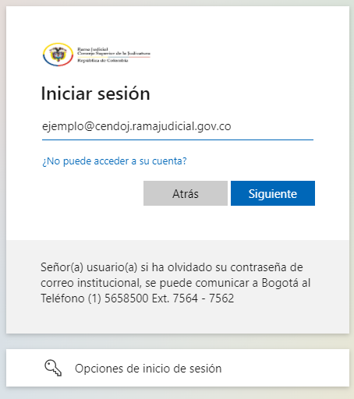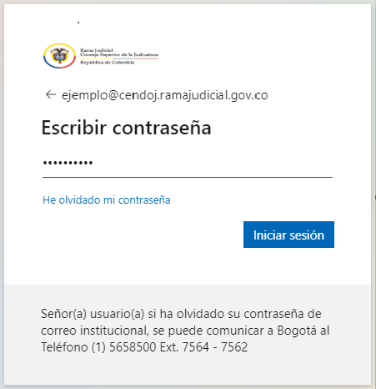

Se abrirá una ventana en el navegador web, donde deberá autorizar los permisos de SharePoint si es la primera vez que utiliza la aplicación, dando clic en el botón Permitir:

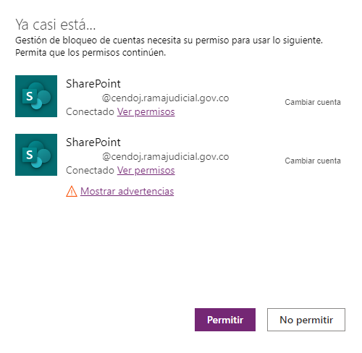

Luego de darle Permitir, se abrirá una ventana donde se podrá seleccionar la opción de Bloqueo por Semana Santa.

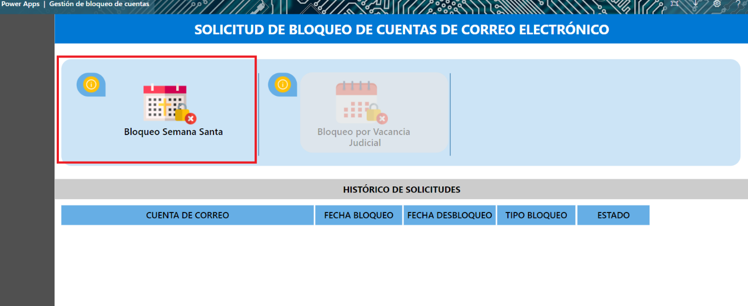

A continuación, se visualizarán las condiciones e indicaciones del proceso de bloqueo de la cuenta de correo electrónico institucional con que se inició sesión, luego de leer se debe dar clic en el botón Continuar.

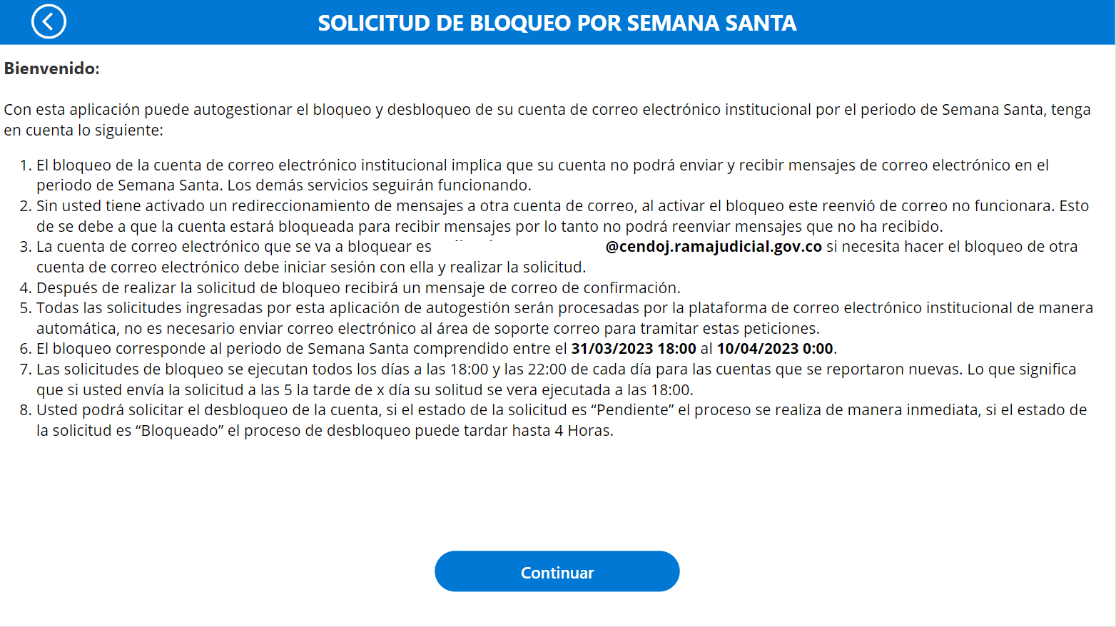

Para finalizar, se debe activar el cuadro de Acepto el Bloqueo por Vacancia Judicial y dar clic en el botón Guardar y Enviar.
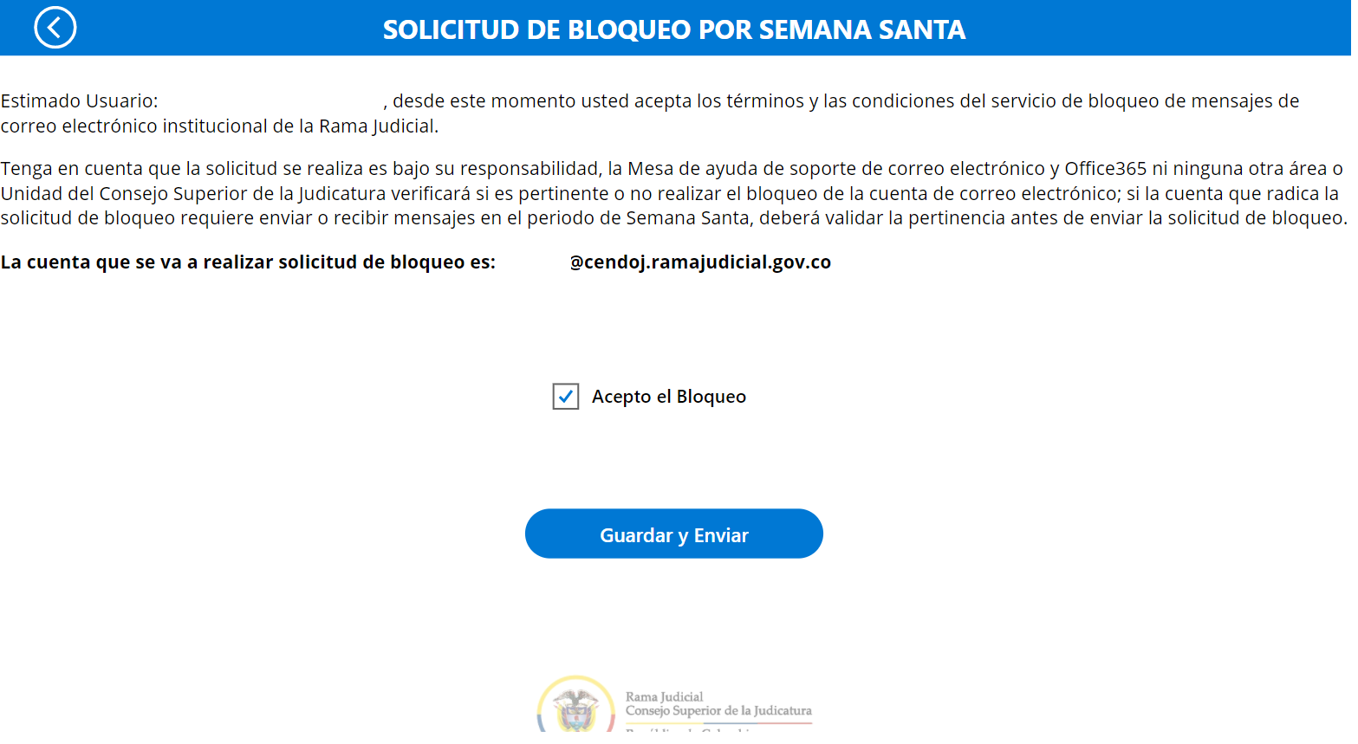

Por último, la aplicación de autogestión del bloqueo lo devolverá a la ventana principal donde podrá verificar la fecha de inicio del bloqueo por la vacancia judicial, la fecha de desbloqueo, el tipo de bloqueo y el estado de la solicitud; el estado cambiará una vez se inicie el bloqueo masivo de todas las cuentas de correo electrónico institucionales que radicaron la solicitud en el tiempo establecido por la vacancia judicial de Semana Santa.

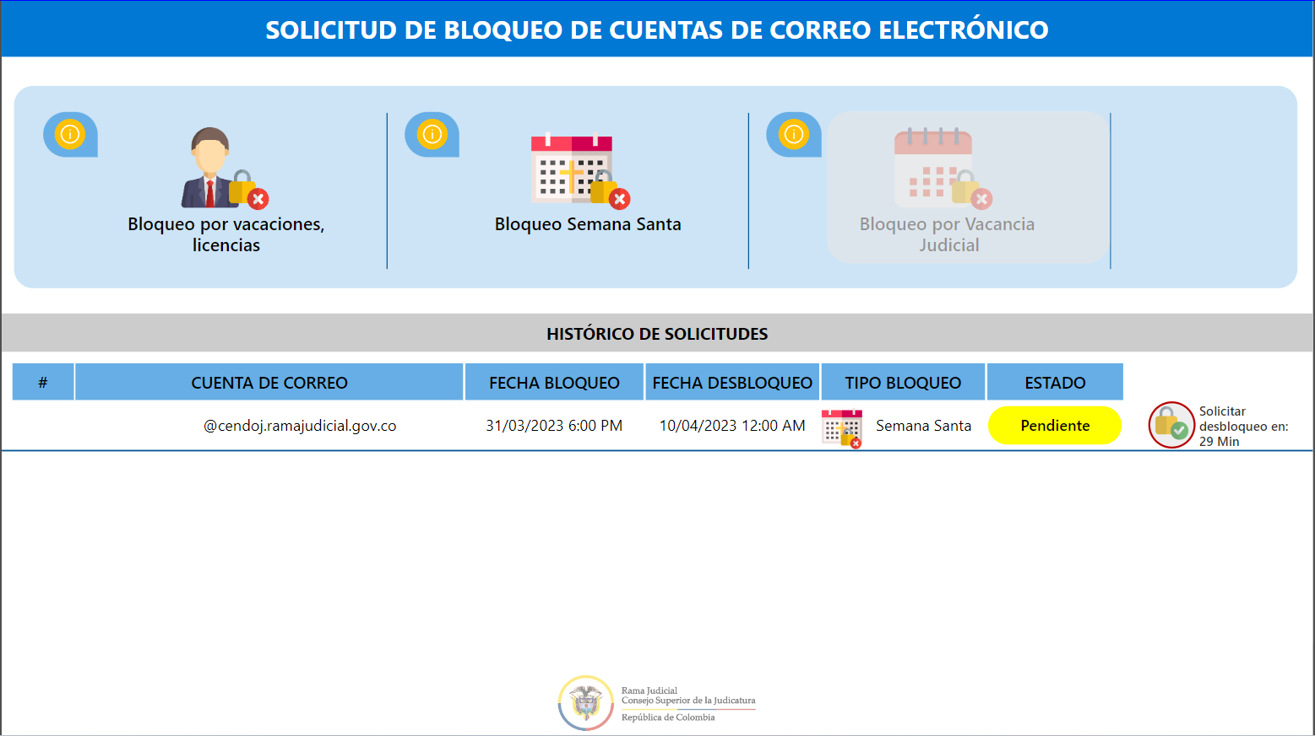

El soporte y apoyo técnico será brindado por el Centro de Documentación Judicial -CENDOJ, a través de la Mesa de ayuda de Soporte de correo electrónico: soportecorreo@cendoj.ramajudicial.gov.co.

